INSTITUTO TECNOLÓGICO Y DE ESTUDIOS SUPERIORES DE OCCIDENTE
Centro de Investigación y Formación Social

PROYECTO DE APLICACIÓN PROFESIONAL (PAP)

Programa de Desarrollo Local y Fortalecimiento del Tejido Social



PAP2E04 Procesos organizacionales y comunitarios en Juanacaxtle y sus alrededores

“Mejora de los procesos en el Banco de Alimentos de Juanacatlán”

PRESENTA
Lic. en Administración de Empresas. María Andrea Heredia Vargas
Lic. en Ingeniería Industrial. Hugo de la Rocha García
Lic. en Relaciones Industriales. Diego Enrique Sánchez Romero

Profesor PAP: Roberto García Martin. Cristina Rojo Michel
Tlaquepaque, Jalisco, Mayo de 2016

REPORTE PAP

ÍNDICE

Presentación Institucional de los Proyectos de Aplicación Profesional. | 3
Resumen | 3
1. Introducción.  1.1. Objetivos  1.2. Justificación  1.3. Antecedentes  1.4. Contexto  1.5. Enunciado breve del contenido del reporte | 5
2. Desarrollo:  2.1. Sustento teórico y metodológico.  2.2. Planeación y seguimiento del proyecto. | 10
3. Resultados del trabajo profesional. | 26
4. Reflexiones del alumno o alumnos sobre sus aprendizajes, las implicaciones éticas y los aportes sociales del proyecto. | 29
5. Conclusiones. | 37
6. Bibliografía. | 39
7. Anexos (en caso de ser necesarios). | 40

REPORTE PAP

Presentación Institucional de los Proyectos de Aplicación Profesional

Los Proyectos de Aplicación Profesional son una modalidad educativa del ITESO en la que los estudiantes aplican sus saberes y competencias socio-profesionales a través del desarrollo de un proyecto en un escenario real para plantear soluciones o resolver problemas del entorno. Se orientan a formar para la vida, a los estudiantes, en el ejercicio de una profesión socialmente pertinente.
A través del PAP los alumnos acreditan el servicio social, y la opción terminal, en tanto sus actividades contribuyan de manera significativa al escenario en el que se desarrolla el proyecto, y sus aprendizajes, reflexiones y aportes sean documentados en un reporte como el presente.

Resumen
En este documento se muestran los alcances y resultados de la intervención que se realizó en el Banco de alimentos de Juanacatlán (BAJU).
Los objetivos de este proyecto consistieron en concluir la estandarización del área de almacén, lo cual se logró a través de la impartición de capacitaciones y de la creación de un manual con el fin de que todos los miembros del BAJU conozcan los procesos y tareas de esta área.
También se realizó una investigación de los factores externos del BAJU para la realización de un análisis y creación de nuevas estrategias que ayuden a mejorar los procesos externos y a identificar las necesidades de los beneficiarios de las comunidades que se atienden.

In this document the scope and results of the intervention that took place at the Food Bank Juanacatlán (BAJU) are shown.
The objectives of this project were to complete the standardization of storage area, which was achieved through the provision of training and the creation of a manual in order that all members of BAJU know the processes and tasks of this area.
An investigation of external factors BAJU to carry out an analysis and creation of new strategies to improve external processes and to identify the needs of the beneficiaries of the communities that are served was also performed.

1. Introducción

1.1. Objetivos
El objetivo de este proyecto es ayudar al Banco de Alimentos de Juanacatlán (BAJU) a mejorar sus procesos tanto internos como externos, mediante la creación de manuales claros y con la información necesaria para que el personal realice las actividades de manera eficiente y estandarizada. También a través de la impartición de capacitaciones que ayuden al personal de BAJU a conocer los distintos procesos que se han ido implementando, las actividades que deben de realizar en cada puesto, sus políticas y procesos de inicio a fin, lo anterior les ayudará a su desarrollo profesional y personal.

1.2. Justificación
En toda organización es importante tener los procesos documentados y claramente establecidos, con el objetivo primario de evitar confusiones en las áreas en cuestión, así como estandarizar todos y cada uno de los puntos y pasos a considerar para lograr que las tareas sean realizadas de manera eficiente, atinada y oportuna. Nosotros decidimos enfocarnos en el área de almacén y logística ya que por el rápido crecimiento del BAJU no se ha tenido una planeación adecuada ni se ha logrado que el personal tenga claros los procesos que se tienen en las áreas mencionadas. Es por eso que decidimos crear manuales, los cuales transmitirán al personal la importancia de cada proceso y tarea. A su vez agilizará los procesos de adaptación que tengan los colaboradores nuevos que se desenvuelven dentro de estas áreas. Con esto se ahorrará tiempo, esfuerzo, se logrará que los alimentos estén adecuadamente organizados.

1.3 Antecedentes del proyecto

En los PAP anteriores se trabajó principalmente en el área de almacén de BAJU, aplicando mejoras en el mapeo del lugar esto para aprovechar los espacios al máximo y ayudar a mejorar los procesos y la distribución de los estantes de la bodega. También se implementaron principios de manufactura esbelta, lo cual ayudó a eliminar pasos que no generaban valor en los procesos internos y sólo entorpecen el funcionamiento de la organización. De igual manera se implementó el FIFO con el propósito de disminuir las mermas, considerando que en ese momento eran uno de los problemas más urgentes por atender en BAJU.
Lo siguiente fue la creación de un manual para el área de almacén el mismo pretende ayudar como guía para el personal de esta área y estandarizar los procesos y políticas.
El semestre pasado se trabajó en un proyecto de gestión de mermas el cual se enfoca en la medición, clasificación y en la creación de una línea base.

1.4. Contexto
Información general de BAJU:
Nombre de la Organización: | Banco de Alimentos de Juanacatlán A.C.
RFC: | BAJ081125GY6
Domicilio: | Camino al seminario No. 83 San Antonio, Juanacatlán, Jalisco. CP 45880
Número de Donataria Autorizada: | 6000405200977190
Clave Única de Registro (CLUNI): | BAJ0811251401C
Objeto Social: | Prestar servicios de asistencia social privada a grupos o personas de escasos recursos con la realización de las siguientes actividades: a) el apoyo en materia de alimentación, vestido, capacitación, orientación social, legal, psicológica, nutrición a personas de escasos recursos económicos que se vean impedidas para satisfacer sus necesidades básicas de subsistencia; b) realizar el manejo y acopio de alimentos, vestido y enseres domésticos a gran escala, obtenidos ya sea a través de donativos en especie o en efectivo, con el fin de distribuir lo acopiado y abastecer a la población carente de recursos económicos; c) celebrar todos los actos, contratos y operaciones administrativas, civiles o mercantiles necesarios o convenientes para el desarrollo de sus fines sociales así como llevar a cabo las demás funciones que le señale la ley de la materia o se deriven de los presentes estatutos, así como todas aquellas cuya naturaleza sean propias de la institución.
Visión: | Ser una institución comprometida con el desarrollo social y productivo a partir de las actividades educativas y asistenciales que realizamos siendo autosuficientes institucionalmente.
Misión: | Ser un puente entre los que quieren apoyar y quienes necesitan de alimento y educación para erradicarla, de tal manera que las familias sientan y mejoren su calidad de vida.
Presidenta del Consejo de Administración y Representante Legal: | Sra. Rosalba Bedoy Álvarez
Director General: | Lic. Constantino Villalobos
 | Email: direccionbaju@gmail.com

Banco de Alimentos de Juanacatlán A.C. es una organización no gubernamental ubicada en San Antonio Juanacaxtle en el municipio de Juanacatlán el cual pertenece al estado de Jalisco, que inició operaciones el día 10 de marzo de 2009, atendiendo a 150 familias.

Es una organización sin fines de lucro que acopia, selecciona y distribuye, alimentos perecederos y no perecederos que anteriormente se desperdiciaban por no ser comercializables pero sí comestibles para familias en pobreza alimentaria. Se obtienen estos alimentos donados y/o comprados y se distribuyen entre familias de bajos recursos y/o instituciones de ayuda, que proveen de alimento a quienes lo necesitan.

Nacionalmente están incorporados a la Red de Bancos de Alimentos agrupados en la Asociación Mexicana de Bancos de Alimentos AMBA, ahora llamada Banco de Alimentos de México BAMX. Actualmente atienden en 28 comunidades a más de 2000 familias de diferentes municipios del estado de Jalisco.

1.5. Enunciado breve del contenido del reporte

En este documento se describe la metodología y herramientas que se utilizaron para la intervención realizada en BAJU, que consistió en la estandarización del área de almacén, la corrección del manual de almacén y un proyecto de capacitación al personal de esta área para que puedan desempeñar su trabajo de manera eficiente, ayudando a que cada integrante de BAJU identifique los procesos y actividades que debe realizar.
También se realizó un diagnóstico de los procesos externos de la organización, esto mediante la aplicación de encuestas en las comunidades atendidas y con base en este diagnóstico se generaron una serie de propuestas de mejora.

2. Desarrollo

2.1. Sustento teórico y metodológico.
A partir de una plática que tuvimos al iniciar este PAP con el director de BAJU el Lic. Constantino Villalobos, nos dimos cuenta de la necesidad que tenía el Banco de alimentos de Juanacatlán de corregir el manual de almacén y adicionar al mismo los procesos de logística. A su vez los colaboradores necesitaban ser capacitados con el fin de apoyar a esta organización en sus procesos internos

A partir de este diagnóstico, se decidió impartir cuatro cursos de capacitación esperando resultados de mejora en los procesos internos de BAJU. Entre los propósitos de los cursos se encontraba reducir la merma, aumentar el nivel de comunicación y ayudar a que los procesos internos se hicieran de manera más eficiente. En los cursos de capacitación se abordaron temas del proceso de Primeras Entradas Primeras Salidas y dos cursos sobre el manual de almacén corregido.

La capacitación es una de las funciones clave de la administración y desarrollo del personal en las organizaciones y, por consiguiente, debe operar de manera integrada con el resto de las funciones de este sistema. Lo anterior significa que la administración y el desarrollo del personal debe entenderse como un todo, en que las distintas funciones -incluida la capacitación- interactúan para mejorar el desempeño de las personas y la eficiencia de la organización.

El proceso de Primeras Entradas Primeras Salidas (PEPS) es de suma importancia para la clasificación de los alimentos. Una propuesta de mejora creada e implementada mediante el curso fue que la fruta y verdura ya no tuviera una división únicamente en merma y alimento óptimo, sino una clasificación en 3 fases. Alimento óptimo, alimento maduro y merma, con la finalidad de reducir las mermas cuando el alimento requiere permanecer más tiempo en el almacén. De acuerdo con la Universidad Nacional Autónoma de México sobre el método de primeras entradas, primeras salidas (PEPS):

- Se deben controlar las partidas utilizadas, relacionándolas con las correspondientes partidas de ingresos.
- En cuanto se agota la partida de más antiguo ingreso, se utiliza la siguiente partida más antigua, con su correspondiente costo de adquisición.
- El inventario tiende a quedar valorado al costo de adquisición más reciente.
- Considera que las primeras unidades adquiridas, son las primeras surtidas al ser vendidas. Las existencias en el inventario corresponden a las compras más recientes. (UNAM, s.f.)

De acuerdo con este documento, las ventajas del PEPS es que los costos que se tienen a lo largo de cierto tiempo es muy apegada a los costos que se tienen actualmente por lo que se tiene un inventario acertado día a día, mientras que las desventajas podrían ser que cuando hay inflación en el cálculo contable es reducir el costo en la mercancía vendida y así inflar también las utilidades. (UNAM, Material didáctico de consulta).
En cuanto a los manuales de procesos internos, la maestra Marlene Torres (2011) dice lo siguiente:
Es un instrumento que permite reducir costos debido a que uniforma los métodos, por lo que es importante ponerlos por escrito y ponerlo a disposición del personal como una guía de trabajo. Cuando no se tiene un método genera desperdicios de tiempo y esfuerzo.
Mediante esta cita podemos ver la importancia de tener un manual completo de los procedimientos que se efectúan en el almacén. Agregado a esto, la salida inesperada de Javier, ex coordinador de almacén de BAJU hizo que este proyecto tuviera aún mayor valor porque se plasmó por escrito el conocimiento que él tenía sobre el manejo y los procesos de almacén.

2.2. Planeación y seguimiento del proyecto.
- Enunciado del proyecto

Mediante el trabajo ejercido en este semestre lo que se pretende es modificar los procesos internos en BAJU con el fin de lograr una correcta integración del nuevo coordinador de almacén, además de lograr la integración de la plantilla con esta nueva coordinación y ofrecer varios cursos de capacitación a la misma con el fin de formar colaboradores más preparados, capaces de desarrollar competencias necesarias para una buena gestión de recursos en el almacén.

Asimismo finalizamos un manual de almacén con los procesos de logística especificados correctamente, con el fin de dejar por escrito el conocimiento de los procesos del almacén. Con este manual se pueden hacer futuras capacitaciones e incluso utilizarse como material de apoyo para cuando se abran nuevos bancos de alimentos.

- Metodología
Lo primero que hicimos fue presentar a los nuevos integrantes del PAP con la organización. Para esto visitamos la planta donde se encuentran las oficinas administrativas de BAJU, ahí tuvimos nuestra primera junta con el director general, Constantino Villalobos quien nos platicó cuáles creía que eran los problemas más importantes por tratar en ese momento y surgieron los siguientes temas: capacitación del personal, logística de la distribución de las despensas en las comunidades, completar el manual de almacén con procesos más específicos de cómo separar el producto de acuerdo a su fase. De igual manera platicamos acerca de los avances en la reducción de mermas que se habían logrado desde el PAP pasado.
Con base en lo comentado por el director se completó el manual de almacén con la información que se solicitó, agregando el proceso de separación de mermas y la lista de productos que se reciben con mayor frecuencia en BAJU con su clasificación.

En atención a la necesidad de revisar el proceso de entrega de despensas, se decidió elaborar un diagnóstico, para lo cual, diseñamos un instrumento con 30 preguntas, que se dividía en dos partes: Nutrición y procesos de logística.
Estas encuestas se aplicaron en las comunidades beneficiarias con el fin de obtener datos concretos acerca de los beneficiarios y los comités que apoyan al BAJU.

Finalmente, como parte del PAP, y en atención a la necesidad de capacitación del personal, se diseñó un programa de capacitación el cual consistió en 4 capacitaciones con el personal de almacén de BAJU, en las cuales se tocaron varios temas para ayudar a mejorar los procesos internos del y ayudar a que se desarrollen de manera más eficiente.

- Cronograma o plan de trabajo

SEMANAS |  |  | 1 | 2 | 3 | 4 | 5 | 6 | 7 | 8 | 9 | 10 | 11 | 12 | 13 | 14 | 15 | 16
ACTIVIDADES PRINCIPALES | RESPONSABLE | NECESIDADES
INDUCCION Y VISITA A JUANACAXTLE |  | Entrevista con personal de BAJU
INDUCCION Y VISITA A JUANACAXTLE |  | Presentación de los nuevos integrantes
APROBACION MANUAL DE ALMACEN/PLAN DE CAPACITACION | ANDREA | Visto bueno de BAJU
APROBACION MANUAL DE ALMACEN/PLAN DE CAPACITACION | ANDREA | Correcciones del manual
APROBACION MANUAL DE ALMACEN/PLAN DE CAPACITACION | ANDREA | Generar estrategias para el plan de capacitación
APROBACION MANUAL DE ALMACEN/PLAN DE CAPACITACION | ANDREA | coordinar tiempos con BAJU
APLICAR PLAN DE CAPACITACION | DIEGO | Capacitación con BAJU + seguimiento y evaluación
DIAGNOSTICO DE DISTRIBUCION Y LOGISTICA PROCESOS EXTERNOS: PROVEEDORES Y BENEFICIARIOS | HUGO | Encuestas con proveedores y beneficiarios
 | HUGO | árbol de problemas
 | HUGO | Repartición de despensas
 | HUGO | Inventario de recursos
 | HUGO | Análisis de proveedores- donadores actuales y potenciales
 | HUGO | Revisión información actual
 | HUGO | síntesis de la información y construcción del árbol de problemas: PROVEEDORES + BENEFICIARIOS
 | HUGO | validación y ajustes finales al árbol de problemas, construcción del árbol de objetivos, estrategias y acciones TALLER BAJU
PRESENTACION FINAL | TODOS | Análisis de información del diagnostico
PRESENTACION FINAL | TODOS | Generar propuestas y estrategias
APROBACION DE PROPUESTAS |  | Presentación de la propuesta
APROBACION DE PROPUESTAS |  | Visto bueno BAJU
MANUAL DE DISTRIBUCION Y LOGISTICA | HUGO | Organizar información
MANUAL DE DISTRIBUCION Y LOGISTICA | HUGO | Plasmar la información de manera clara
MANUAL DE DISTRIBUCION Y LOGISTICA | HUGO | Presentar manuales
MANUAL DE DISTRIBUCION Y LOGISTICA | HUGO | Visto bueno BAJU
PLAN DE CAPACITACION | DIEGO | Aprobación de manual
PLAN DE CAPACITACION | DIEGO | Elaborar plan de acción
PLAN DE CAPACITACION | DIEGO | coordinar tiempos con BAJU
PLAN DE CAPACITACION | DIEGO | Visto bueno de BAJU
APLICAR PLAN DE CAPACITACION |  | Capacitación con BAJU evaluación y seguimiento
MANUAL DE TRANFORMACION | PAUSA | Proyección de procesos y generación de políticas faltan procesos y actividades capacitación, evaluación y seguimiento
MANUAL DE TRANFORMACION | PAUSA | Apoyo equipo de transformación y nutrición
PRESENTACION FINAL

- Desarrollo de propuesta de mejora

Manual de almacén

Este semestre se terminó el manual de almacén, de acuerdo a lo comentado con el Director del Banco y la persona encargada de Almacén se vio la necesidad de agregar los procesos de separación de mermas para ayudar a alargar el tiempo de vida de los productos que se reciben y que cada uno de las persona conozca el proceso y el manual sirva de consulta para ellos. Esto complementara el manual que creó el equipo de nutrición, con las características que debe de tener cada alimento en cada una de las fases.

De la misma manera se agregó la clasificación con la que ya cuenta el banco para identificar el producto el cual consta de un código, lo anterior ayuda a que el llenado se sus bases de datos sea más sencillo y practico.

Reporte de capacitaciones

Se impartieron tres cursos de capacitación con la finalidad de mejorar los procesos internos de banco de alimentos. Los cursos buscaban reducir la merma, aumentar el nivel de comunicación y ayudar a que eficientes los procesos internos del banco de alimentos, por tanto se dieron cursos acerca del proceso de Primeras Entradas Primeras Salidas y dos cursos sobre el manual de almacén corregido.

Acerca del proceso de Primeras Entradas Primeras Salidas (PEPS), mediante el curso que se impartió, este proceso es de suma importancia para la clasificación del alimento. Una propuesta de mejora creada e implementada mediante el curso fue que la fruta y verdura ya no tuviera una división únicamente en merma y alimento óptimo, sino una separación en tres fases. Alimento fase consumo, alimento maduro y merma, esto para reducir las mermas cuando el alimento necesita quedarse algo de tiempo más en el almacén.

Curso PEPS
Este curso se impartió durante una hora y media y se hicieron tres actividades distintas. Asistieron cuatro personas.

Se comenzó con una actividad acerca de comunicación eficaz en la cual una persona hizo un dibujo y trato de que los demás dibujaran lo mismo únicamente con mímica, sin palabras. Esto con el fin de analizar que los problemas, las situaciones y las indicaciones se deben habla constantemente. Se dio una pequeña charla acerca de la importancia de la comunicación.

Se prosiguió la sesión con la parte teórica, la cual se detalla en el reporte PAP. En ella se explicó acerca de las 3 fases de la fruta y la verdura. Se dijo como se haría la separación y los resultados acerca del ahorro de la merma.

Al final se hizo una actividad de separación del alimento en la cual los colaboradores separaban jitomates según la fase en la que estaban de unas imágenes impresas que se les entregaron.

Curso 5’S
El segundo curso que se impartió fue teórico acerca de las 5’s. La duración del curso fue de 25-30 minutos. Asistieron 6 colaboradores de Banco de Alimentos Juanacatlán.

En este curso se impartió la teoría acerca de la metodología japonesa de 5’s que abarca: Limpieza, clasificación, organización, compromiso y visualización. Se hizo especial énfasis en la limpieza por el hecho de ser un banco de alimentos. También se dio una propuesta de acomodo de material e instrumentaría cuando se habló sobre la organización. En la clasificación se habló más a fondo en el curso acerca de PEPS.

Cierre de cursos

Se cerró el proyecto con una junta de aproximadamente treinta minutos, esto a causa de la falta de tiempo del personal por sus ocupaciones. A la junta asistieron ocho personas.
En esta junta se dio retroalimentación acerca de los cursos. Propuestas de mejora entre los mismos integrantes de Banco de Alimentos para mejorar sus procesos. Se habló acerca de cómo se podrían ayudar unos a otros. Y problemáticas vigentes en el área operativa. En esta última sección se dijo que había una problemática en los horarios de las entregas y se estaba llegando tarde. Como propuesta de solución se dio un horario mixto en el cual, los días de entrega a comunidades grandes, se asistiría al BAJU media hora antes todos los operativos, para que los choferes pudieran llegar a tiempo a las comunidades.

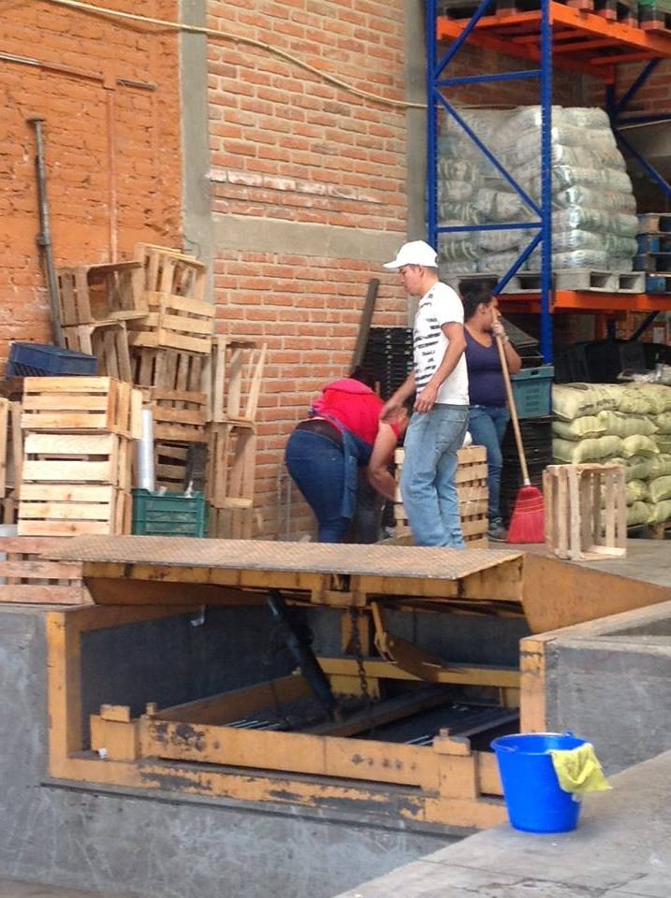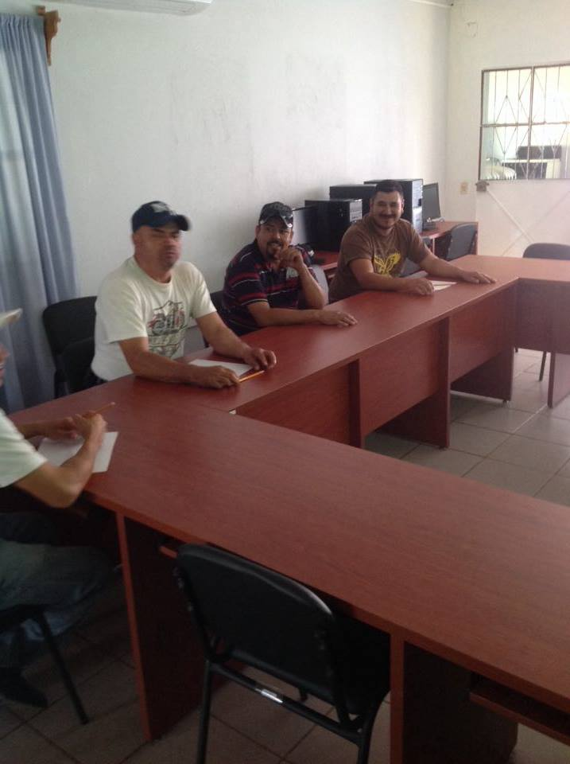

Diagnóstico de Distribución y logística

En atención a la necesidad de revisar el proceso de entrega de despensas se decidió realizar una serie de encuestas en las comunidades beneficiarias con el fin de obtener datos concretos acerca de los beneficiarios y los comités que apoyan a BAJU.

Para realizarlo se aplicaron más de 170 encuestas en 26 comunidades beneficiarias del BAJU. El proceso que se siguió para abarcar la mayor cantidad de comunidades consistió en armar equipos de máximo tres estudiantes del PAP quienes acudirían junto con BAJU a las comunidades en las cuales se repartiría despensa de acuerdo al siguiente calendario:

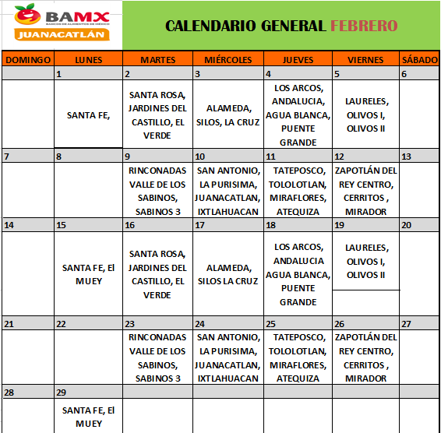

Una vez realizadas las encuestas se hizo un vaciado de los resultados, este vaciado nos permitió obtener gráficos generales, es decir de todas las comunidades, por municipio y por localidad beneficiaria.
A continuación se presentan los gráficos generales:

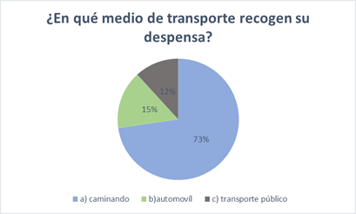
La mayoría de las personas encuestadas recogen su despensa caminando.

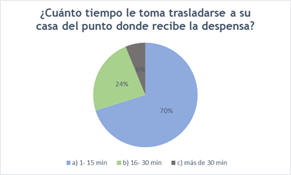
Al 70% de las personas encuestadas les toma de 1 a 15 minutos trasladarse a su casa desde donde reciben la despensa.
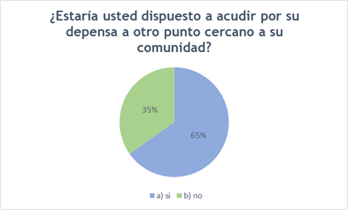

El 65% de las personas encuestadas estaría dispuesta a acudir a otro punto cercano a su comunidad a recoger su despensa.
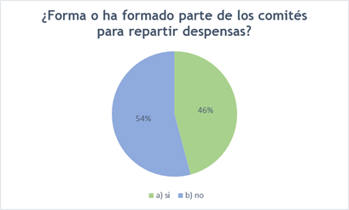
El 54% de las personas encuestadas no ha formado parte del comité.

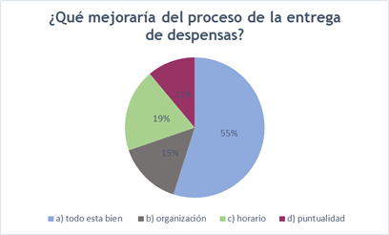

El 55% de las personas encuestadas opina que todo está bien, pero el Banco debe de considerar que el 19% se encuentra inconforme con el horario de repartición.

Les preguntamos también: ¿Cuáles son los pasos que siguen para repartir una despensa? Para clasificar las respuestas en cuanto a los pasos o el proceso que siguen las personas al momento que van a repartir las despensas decidimos hacer unos tópicos que agrupan las respuestas que las entrevistas nos arrojaron:

Se recibe el producto, se clasifica en los recipientes (frutas y verduras, abarrotes) y se les entrega a las personas conforme van llegando.

¿Qué toma en cuenta para clasificar los diferentes productos? En cuanto a lo que se toma en cuenta para clasificar los productos dentro de las despensas obtuvimos:
El estado y el tipo de productos.

¿Llevan algún registro de lo que reciben y entregan? En todas las comunidades se tiene un formato donde se tiene registrado lo que reciben y entregan y que firman los encargados.

3. Resultados del trabajo profesional

- Manual de Almacén completo

- Se entregó en archivo digital

- Diagnóstico de distribución y logística

- Entregado en archivo electrónico con las encuestas realizadas escaneadas, y presentaciones con los gráficos por comunidad, municipio y un resumen general. Se logró que 26 de las 28 comunidades participaron en el diagnóstico.

- Tres capacitaciones impartidas al personal de almacén de BAJU

- Recomendaciones para BAJU:

De acuerdo a los resultados obtenidos en las capacitaciones y a los resultados del diagnóstico de distribución tenemos las siguientes recomendaciones:

- Alterar los horarios de los colaboradores los días de repartición para lograrlas entregas a tiempo. Debido a que las comunidades encuestadas se quejan del horario, nosotros proponemos que el personal del área de logística y almacén lleguen un poco más temprano para que tengan más tiempo para acomodar el producto y llegar sin retrasos a las comunidades donde se repartirá el alimento. (Esto aplicará cuando sean localidades retiradas y se tenga detectado que se ha llegado tarde con anterioridad).

- La contratación de una persona extra de planta en el área de almacén con la finalidad de que alguien pueda estar apoyando al Coordinador del área en su trabajo.

- La reducción de la merma mediante el proceso de clasificación de mermas y utilización del PEPS. También se recomienda el uso del manual creado por el equipo de nutrición el cual contiene la clasificación de los productos de acuerdo a su fase la cual puede ser: fase merma consumo, fase merma de transformación y fase merma de reutilización.

- Una mejor comunicación entre colaboradores. Para lograrlo se recomienda que por lo menos se haga una junta quincenal con todo el personal que integra el Banco, en la cual se toquen temas relacionados con las principales problemáticas, inquietudes, sugerencias, etc. Cualquier tema que se considere importante se deberá escuchar la opinión o recomendación de todos generando un ambiente de confianza. Lo anterior también ayudará a saber qué ocurre en las demás áreas y a qué se den cuenta que impactos genera su trabajo en el BAJU.

- Se recomienda crear conciencia de la importancia de la limpieza en BAJU ya que al manejar alimentos es un punto vital. Se deberán de usar guantes y cubre bocas cuando se manipule el alimento ya sea dentro del almacén o en el armado de despensas en las comunidades.

- Nos dimos cuenta que el proceso y la organización de la entrega y armado de despensas por parte de los comités varía de comunidad a comunidad por lo tanto esto debe de estandarizarse. Nosotros proponemos capacitaciones para ellos en las que se les informe del correcto manejo del alimento, armado de las despensas, condiciones de limpieza, etc. para que estén mejor preparados y el trato al beneficiario sea igual en todas las comunidades.

- Para mejorar la calidad de los alimentos se tiene que hacer un diagnóstico en la parte de proveedores y donadores que tiene BAJU para lograr un acuerdo con ellos en cuanto a los productos que les mandan y buscar alternativas para que los productos recibidos estén en mejor estado, para esto se necesita la parte procuración para que hablen con los diferentes proveedores.

4. Reflexiones del alumno o alumnos sobre sus aprendizajes, las implicaciones éticas y los aportes sociales del proyecto.

- Aprendizajes profesionales

Andrea Heredia:
Los aprendizajes profesionales desarrollados en este proyecto fueron la capacidad de detectar las principales problemáticas de BAJU mediante la observación, el análisis de la información e identificación de las actividades claves actuales dentro de la organización. También la creación de propuestas de mejora utilizando los saberes profesionales obtenidos a lo largo de mi carrera como base, así como el análisis de la información obtenida.

Yo creo que el principal reto al que nos enfrentamos en este proyecto fue la renuencia al cambio dentro de BAJU, debido a que al ser una persona externa tienes que ganarte la confianza del personal para que crean en tus propuestas y las pongan en práctica.

Por otro lado descubro que un administrador es de vital importancia en una empresa, ya que es el que ayudará a establecer objetivos y crear estrategias que ayuden al cumplimiento de las metas de la organización, guiando, capacitando y motivando al personal.

Diego Sánchez Romero:
Aprendí que el trabajo en equipo también incluye la evaluación de unos a otros para lograr un trabajo en conjunto y que sea de éxito.

La importancia de empatizar con las personas con quienes trabajas, porque así podría funcionar un verdadero equipo de trabajo. Es necesario hacer un diagnóstico de necesidades de la empresa antes de tomar decisiones. Un reto a nivel de mi carrera es el generar lazos con la gente a la que apoyas, que ellos quiten esta antipatía que muchas veces proyectan para lograr generar conocimiento pleno acerca de lo que se les está enseñando

Hugo de la Rocha:
A lo largo de este proyecto de manera profesional me di cuenta de la importancia de trabajar en equipo para lograr los objetivos en común en este caso es un proyecto pero es algo similar en la vida laboral, nos dimos cuenta como se plantea y resuelve un problema visto de diferentes perspectivas ya que éramos un equipo de carreras diferentes y con esto se pudo hacer con mayor facilidad, después de revisar la información dentro del Banco te das cuenta que los problemas en una empresa siempre existen y que siempre habrá cosas que mejorar dentro de ella pero si las personas responsables de esa empresa no se comprometen con erradicar las cosas que se están haciendo mal no sirve de nada ayudar a las personas que son subordinadas de ellas, para hacer un cambio importante dentro de esa empresa es necesario convencer a las cabezas o a las personas que están más arriba jerárquicamente para que de verdad se logre una mejora y los objetivos que tiene la empresa se logren.

- Aprendizajes sociales

Andrea Heredia: Al trabajar en este proyecto me di cuenta que BAJU está perdiendo de vista su objetivo principal como organización, el cual consiste en brindar despensas a bajo costo a familias de bajos recursos. Lo bueno es que ellos están conscientes del enfoque social que desean seguir, es para lo cual se generaron estrategias como la implementación del FIFO con el objetivo de aprovechar los recursos de manera óptima y así reducir la generación de mermas, lo cual impactará en sus costos ayudando a que el precio de las despensas sea menor y la calidad de los productos sea mejor. También se impartieron capacitaciones las cuales ayudaron a que el personal se encuentre mejor capacitado y la comunicación fluya de mejor manera, ayudando a generar un mejor ambiente laboral y personal entre los trabajadores y sus supervisores.

También visitamos varias comunidades beneficiarias del Banco, la que más me impactó fue Miraflores debido al abandono en el que se encuentra, literalmente tienen un canal contaminado fuera de sus casas, algunos de ellos tuvieron que improvisar puentes para poder cruzarlo, es peligroso debido a que en cualquier momento alguien podía caer ahí principalmente niños pequeños, aparte de las enfermedades que probablemente genera. Es en este momento cuando tenemos que agradecer por lo que tenemos y buscar estrategias para ayudar a estas personas que se encuentran olvidadas. Este PAP me ayudó a crear consciencia de lo verdaderamente importante, a abrir los ojos y reconocer qué es lo que pasa a nuestro alrededor.

Diego Sánchez: En cuanto a calidad de vida, me puedo dar cuenta que hace mucha falta el interés en cuanto a la calidad de vida empresarial. Se ha vuelto una necesidad básica, debido a que las personas viven la mayor parte de su tiempo en el trabajo. Por tanto mediante este proyecto además de crear consciencia acerca de la situación, desarrollé mi habilidad de tomar decisiones y además de implementar un proyecto el cuál ayudaría a las necesidades que las personas fueron presentando a lo largo del mismo.

Creo que hubo un buen impacto empresarial, debido a que en resultados, y por voz propia de los trabajadores ahora se sienten más alegres con su trabajo y el clima laboral existente es mejor. Además de eso se redujo la merma y esto ayuda directamente a los beneficiarios del mismo porque el producto que les llega es mejor.

En cuanto a mi visión del mundo, puedo decir que es difícil salir de tu zona de confort y darte cuenta que hay una realidad alterna diferente a la que conocemos y es necesario hacer algo para que cada día esté mejor. Nosotros somos los que podemos hacer la diferencia.

Hugo de la Rocha: A veces te pones a pensar que no puedes ayudar a las personas que lo necesitan por que no puedes ayudar a toda la sociedad pero en proyectos como el PAP te das cuenta que muy satisfactorio ayudar a las personas aunque sea con un granito de arena en este caso a las personas con bajos recursos, te das cuenta cómo las personas batallan tanto para recibir alimento y que no les dura lo que les debería de durar por fallas dentro del proceso de BAJU como la parte de procuración para poderles dar mejor alimento con menos precio, te das cuenta cuando tú estás en tu casa y dices esta fruta ya no sirve por decir un ejemplo para estas personas es una fruta en muy buen estado, creo que la mayoría de los beneficiarios esperan más de las personas dentro de BAJU para que logren obtener mejores alimentos ya que los alimentos que se les daban a veces es el mismo precio que en el supermercado y se pierde el objetivo que es darles más barato el alimento pero de la misma calidad, este proyecto en el que yo participé es un eslabón de lo que se ha hecho por estas personas y de todo lo que se logrará en los próximos proyectos es gratificante cuando las personas te agradecen simples cosas que se hacen dentro del proyecto y darte cuenta de lo importante que son para ellos esas cosas que para nosotros son irrelevantes.

- Aprendizajes éticos

Andrea Heredia: De acuerdo a mi participación en este proyecto yo creo que un administrador no debe de perder de vista el impacto social que pueden y deben de llegar a tener sus decisiones, siempre buscando el bien común de la empresa y de los integrantes de la misma.

Al momento de participar en un proyecto de esta naturaleza el cual está hecho para buscar el bienestar social, nunca debes de perder de vista el objetivo principal del proyecto ya que si se pierde, también se verá afectada la identidad del mismo y es ahí cuando comienzan los problemas internos y externos, lo cual creo le está sucediendo a BAJU (desde mi punto de vista) debido a que están dejando que los problemas de unos cuantos afecten el objetivo principal de la organización.

Esta experiencia me ayuda fortalecer mis creencias y a no dejar de lado lo humano y social. Yo pienso que por eso el mundo se ha vuelto tan egoísta, ya que sólo se preocupan por el bien individual y no importa a quien tengan que atropellar para conseguir triunfar.

Diego Sánchez: Es muy común ver el trabajo de RH como el que paga la nómina, pero nunca se contempla que las condiciones que regulan la empresa entre colaborador y patrón son bases de la economía de la empresa. Así que no todo en la vida son números, aquí pudimos observar la importancia de un colaborador capacitado para cualquier adversidad. Creo el problema más grande en el entorno es la poca importancia a la calidad de vida de las personas y la percepción de la empresa’’

Sobre cómo y para que ejerceré mi profesión, creo la ejerceré con entusiasmo, no únicamente en mi lugar de trabajo, la licenciatura en se trata de gestión de recursos físicos y humanos, esto no se debe hacer únicamente en el ejercicio profesional, debemos llevarlo más allá, en la vida diaria. Dar tiempo de calidad y calidad de vida a las personas que amas. En serio éticamente me doy cuenta que si seguimos nuestras convicciones buscando el bien común primeramente, podemos ser ciudadanos que ejercen como factor de cambio y tenemos ya la educación para ser personas que revolucionan la sociedad. Esos que defienden sus ideales en pro del bien común.

Hugo de la Rocha: En cuanto al tema ético dentro de este proyecto destacó la responsabilidad que conlleva estar dentro de un proyecto que incluye problemáticas de la vida real, desde el momento en que lo eliges estás aceptando que participarás en lo que te compete para que se logren los objetivos que se tiene como equipo PAP, el compromiso que implica el asistir puntualmente a cada uno de los escenarios dentro de este proyecto, todo esto te lleva a hacer un recuento de todo lo que han inculcado dentro de tu casa y dentro de tu vida académica tanto la parte social como los conocimientos y los valores en estos dos aspectos de tu vida mencionados, darte cuenta que el tomar decisiones dentro del proyecto puede tener cosas buenas y malas y que no es tomarlas si no asumir las consecuencias de ellas, después de este PAP estoy seguro de trabajar con el factor humano dentro de la empresa y de no olvidar la parte social ya que es la que realmente te da resultados si les das la confianza y formas un verdadero equipo.

- Aprendizajes en lo personal

Andrea Heredia: Este año que estuve participando en el PAP me ayudó a poner en práctica todo lo que aprendí a lo largo de mi carrera ya que los conocimientos adquiridos me ayudaron para que fuera un poco más sencillo generar estrategias que ayuden al banco a mejorar sus procesos. También a ser más tolerante, a aceptar las propuestas y respetar los diferentes puntos de vista de las personas que me rodean. Otra cosa que también me ayudó a ser más consciente de mi entorno, como administrador siempre debes de estar atento a tu entorno, a los posibles cambios y a las mejoras que se pueden lograr.

Diego Sánchez: En cuanto a mí, me di cuenta que necesito ser más paciente para aceptar distintas opiniones, que necesito ser más amable con lo que piensan los demás y entender que las cosas no siempre se pueden llegar a lograr de la manera en que me agradaría.

Por otro lado me di cuenta que tenemos la capacidad de hacer cualquier cosa que pensemos, pero debemos desarrollarla.

EL PAP me ayudó a generar consciencia de la diversidad no sólo de personas, sino más importante de pensamientos. Los colaboradores con los que me encontré en cada curso de capacitación son muy buenas personas con pensamientos muy diferentes. La verdad me sorprendió mucho la manera positiva en que siempre tratan de ver la vida, aunque no siempre tienen las mejores situaciones. Creo que durante este ciclo la mayor habilidad que desarrollé fue la de ser empático realmente con las situaciones de los demás.

En cuanto a mi proyecto de vida, me ayudó a clarificar lo que deseo en mi vida y la manera en que lo puedo a lograr. Es una gran experiencia, tanto personal como laboral.

Hugo de la Rocha: En lo personal pues primero que nada la experiencia de participar en un proyecto como este que aparte de lo personal se enfoca también en lo social, es una experiencia muy satisfactoria que te hace crecer como persona, me di cuenta que tengo que ser más cuidadoso en las cosas que hago ya que a veces no les doy la importancia que debería, aprendí acerca de las cosas que tengo de darles un valor a las cosas que se tienen, al ver a las personas que ayudamos te das cuenta cómo algunas personas por no salir de su zona de confort no les interesa el ayudar a las demás personas, aprendí que debes de escuchar a todas las personas y cerrarte a la manera que cada quien tiene como persona de resolver un problema y que el escuchar a personas que aumenta las probabilidad de solucionarlo, la importancia de que en el proyecto haya personas con distintos conocimientos valorar cada una de las opiniones y sobretodo vuelvo a destacar el trabajo en equipo.

Conclusiones

En este periodo del PAP se trabajó más de cerca con las personas que integran el área de almacén del BAJU. Se brindaron tres capacitaciones en las que se hablaron de temas diferentes, esto con el fin de apoyar a la estandarización del área de almacén, a mejorar las habilidades de cada uno de ellos y también se logró mejorar la comunicación entre el personal que integra esta área y las personas que integran la directiva, ya que se generaron propuestas de mejora (con la ayuda del personal de almacén de acuerdo a lo que se aportaba en las capacitaciones) y se le mostraron a los directivos en una de las juntas que tuvimos con ellos, lo cual ayudó a que se dieran cuenta de las problemáticas a las que se enfrentan día a día y las propuestas de mejora que proponen para ayudar a reducir el impacto de las mismas. Se podría haber logrado un mayor impacto con las capacitaciones de haber tenido un mayor apoyo por parte de la directiva del Banco pero los avances logrados se hicieron gracias a las personas que integran el área de almacén, ya que su disposición fue buena generando ideas y propuestas que ayudaran a mejorar su área de trabajo.

También se realizó el diagnóstico de nutrición y procesos externos en 26 comunidades, este diagnóstico nos ayudó a conocer las principales problemáticas en cuanto al proceso de repartición de despensas y a la generación de propuestas de mejora que ayudarán a mejorar los procesos que se realizan actualmente.

Queda pendiente el diagnóstico de proveedores y donadores del BAJU, esto para terminar con el diagnóstico externo y tener un panorama general y más preciso que ayude para generar propuestas que ataquen de manera más eficiente las problemáticas reales de la organización.

Bibliografía
Costa, D. M. (1998, June). Gestión de la capacitación en las organizaciones. Ministerio De Salud.
Material didáctico UNAM. Recuperado el: 24/02/2016
de: http://www.ingenieria.unam.mx/~materiacfc/costos_tecnicas.html
Metodología de las 5's. (2013). UPDCE. Recuperado el: 01/03/2016
Retrieved from http://www.intradse.ipn.mx/i/bibliotecaIntra/100000/Avisos/calidad/Material5s.pdf
Ramírez, D. (2007, May). Capital intelectual. Recuperado el: 01/03/2016
Retrieved from http://rcientificas.uninorte.edu.co/index.php/pensamiento/article/viewFile/3517/2251
Torres, M. (2014, May 10). La importancia de los manuales como herramientas de comunicación. Milenio. Retrieved April 14, 2016, from http://www.milenio.com/firmas/universidad_tecnologica_del_valle_del_mezquital/importancia-manuales-herramientas-comunicacion_18_735106535.html

Anexos
Encuesta aplicada a las comunidades:

Nombre (opcional): _______________________________________________________________________
Clasificación de acuerdo a la edad (No se pregunta): A) Niño B) Joven C) Adulto D) Adulto mayor
Género (No se pregunta): A) Femenino B) Masculino
Colonia/Comunidad/Fraccionamiento: ________________________________________________________________
Ocupación: ____________________________________________________________________________________
Grado de estudios (opcional): ________________________________________________________________________

1. ¿Qué alimentos acostumbra comer en su casa? (se dan ejemplos)

A) Frutas o verduras B) Productos empaquetados C) Productos de origen animal
D) Leguminosas y cereales E) Otro, ¿cuál?: __________________________________________________

2. ¿Cuántas veces a la semana come alimentos de origen animal?

A) Ninguna B) Entre 1 y 2 C) 3 o más

3. ¿Cuáles son las frutas o verduras que más consumen en su casa?

_____________________________________________________________________________________
4. ¿Cuántas veces comen al día en su casa y a qué hora acostumbran comer? (preguntar el horario de las comidas y cuántas personas se reúnen a comer)
______________________________________________________________________________

5. ¿Cómo acostumbra cocinar sus alimentos?

A) En estufa B) Con leña C) Otra manera, ¿cuál?:_______________________________

6. . ¿Qué alimentos se echan a perder con mayor frecuencia en su casa?

A) Frutas y Verduras B) Carne C) Leche o quesos D) Embutidos E) Otro, ¿cuál?_____________________________________________________________________

7. ¿Cuentan con refrigerador en su casa?

A) Si B) No
8. En total, ¿cuántas personas viven en su casa?, y ¿qué edades tienen?

______________________________________________________________________________
9. En general, ¿cómo considera su estado de salud y el de las personas que viven en su casa?

A) Bueno B) Malo C) Regular

¿Por qué? _______________________________________________________________________
10. Aproximadamente, ¿cuánto dinero se gasta semanalmente en comida?

______________________________________________________________________________
11. ¿Cuál considera que es un obstáculo para comer saludablemente todos los días?

______________________________________________________________________________

12. ¿Le gustaría aprender nuevas recetas saludables de cocina?

______________________________________________________________________________

13. ¿Quién de su casa acostumbra cocinar?

______________________________________________________________________________

14. ¿Le gustaría aprender a cultivar sus propios alimentos en su casa?

A) Sí, menciona disponibilidad de horario:________________________________________
B) No, ¿por qué? ___________________________________________________________
C) Tal vez, ¿por qué?_________________________________________________________
15. ¿Le interesaría asistir a un comedor comunitario para complementar su alimentación y/o aprender sobre nutrición y recetas saludables? (si la respuesta es no, pasa a la pregunta 19)

A) Sí, menciona disponibilidad de horario:________________________________________
B) No, ¿por qué? ___________________________________________________________
C) Tal vez, ¿por qué?_________________________________________________________
16. ¿Cuáles servicios le gustaría que tuviera el comedor comunitario? (dar opciones: clases de cocina, nutrición, talleres, etc.)

______________________________________________________________________________

17. ¿Qué tan frecuentemente podría asistiría al comedor comunitario y en qué horario?

______________________________________________________________________________

18. ¿Estaría dispuesto a colaborar como voluntario en el comedor comunitario?

A) Sí, menciona disponibilidad de horario:________________________________________
B) No, ¿por qué? ___________________________________________________________
C) Tal vez, ¿por qué?_________________________________________________________
19. ¿Es usted beneficiario de BAJU? (Si la respuesta es “no”, aquí termina la entrevista)

A) Sí B) No

20. Desde que llega al sitio de repartición, ¿cuánto tiempo espera por su despensa?

______________________________________________________________________________

21. ¿Además de la despensa, realiza un gasto extra en alimentos?

A) Sí B) No C) ¿Cuánto? ____________________________________________
¿Qué alimentos?_________________________________________________________

22. ¿Cuántos días les dura la despensa que reciben?

A) 1-5 días B) 6-10 días C) 11-15 días

23. ¿En qué medio (de transporte) acude a recoger su despensa?

______________________________________________________________________________

24. ¿Cuánto tiempo le toma trasladarse a su casa del punto donde recibe su despensa?

______________________________________________________________________________

25. ¿Estaría usted dispuesta/o a acudir por su despensa a otro punto cercano a su comunidad? (si sí, escoger)

A) De 10 a 20 min B) de 21 a 30 min C) 31 a 45 min D) Una hora o más
26. ¿Qué mejoraría del proceso de la entrega de despensas? (organización, días, pagos, proceso, horarios, etc.)
______________________________________________________________________________

27. ¿Forma o ha formado parte de los comités para repartir despensa? (Si la respuesta es “no”, aquí termina la entrevista)

______________________________________________________________________________

28. ¿Qué pasos sigue para repartir una despensa?

______________________________________________________________________________

29. ¿Qué toma en cuenta para clasificar los diferentes productos?

______________________________________________________________________________

30. ¿Llevan algún registro de lo que reciben y entregan?

_____________________________________________________________________________
¡Muchas gracias!
Comentarios adicionales y observaciones del entrevistador: ______________________________________________________________________________________________________________________________________________________________________________________________________________________________

